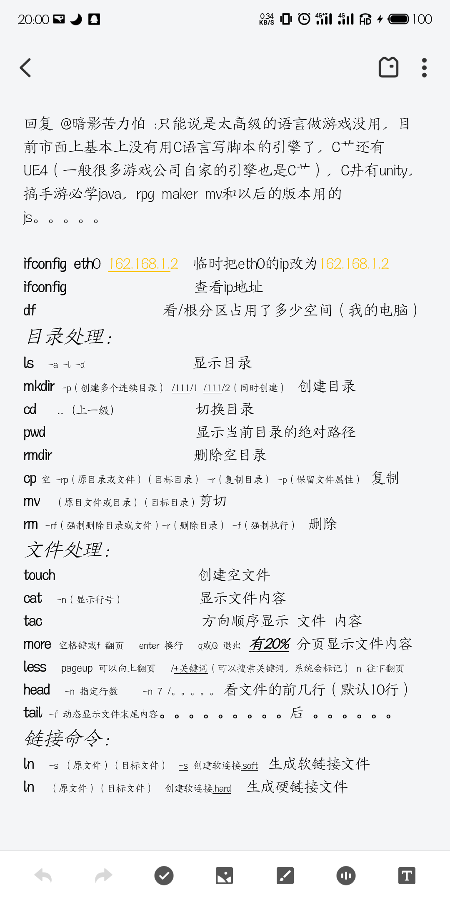

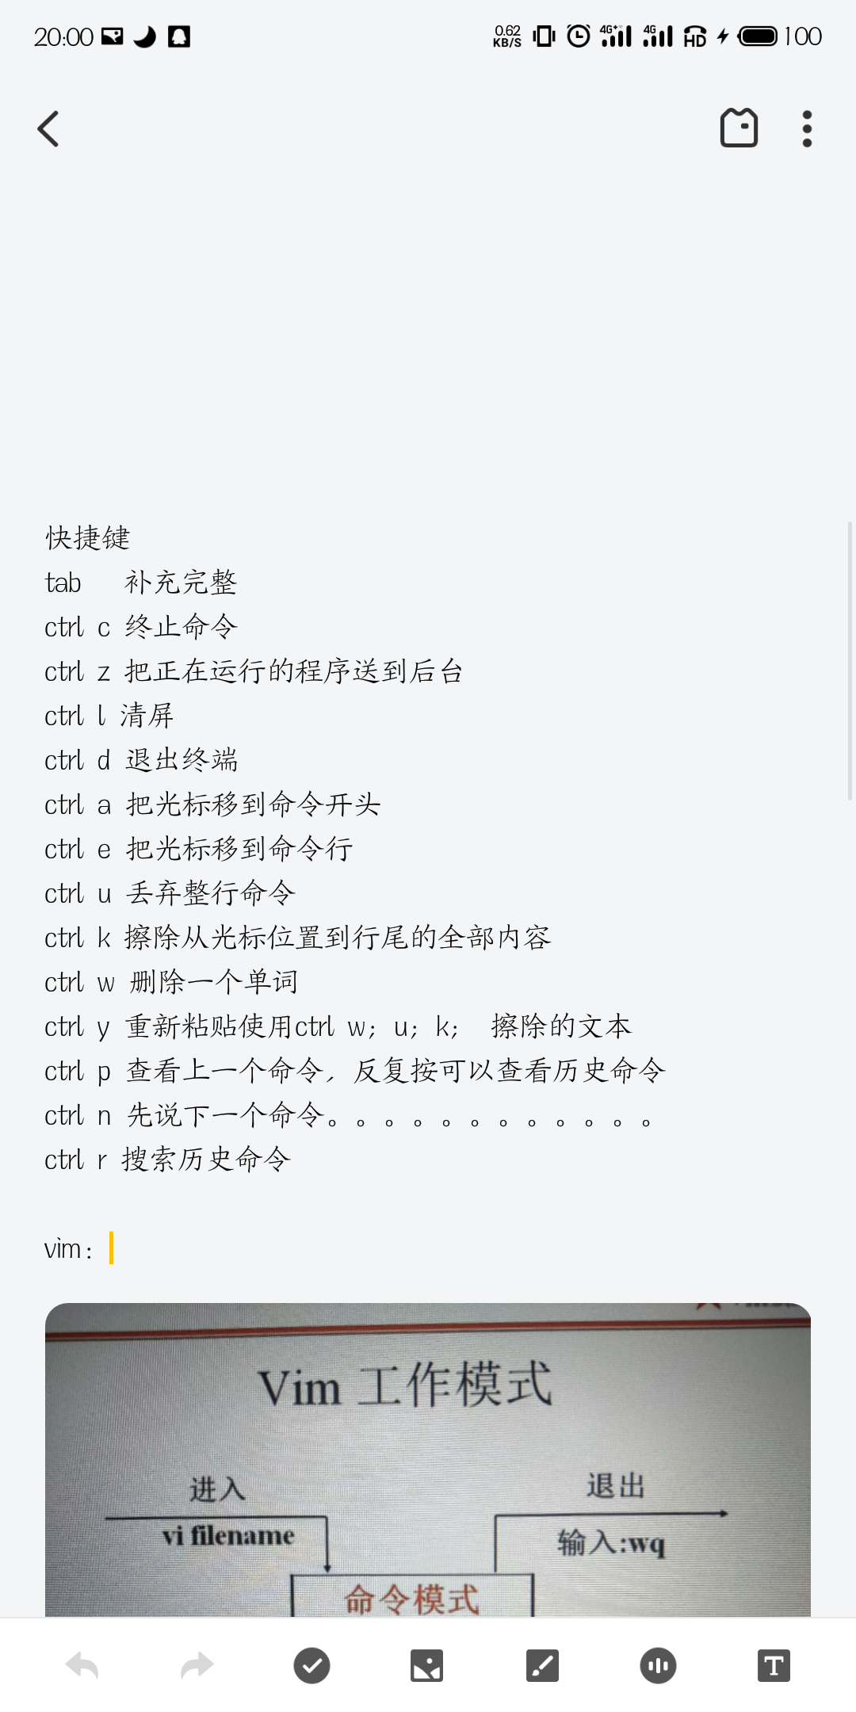

回复 @暗影苦力怕 :只能说是太高级的语言做游戏没用，目前市面上基本上没有用C语言写脚本的引擎了，C艹还有UE4（一般很多游戏公司自家的引擎也是C艹），C井有unity，搞手游必学java，rpg maker mv和以后的版本用的js。。。。。  
  
ifconfig eth0 162.168.1.2  临时把eth0的ip改为162.168.1.2  
ifconfig                 查看ip地址  
df                 看/根分区占用了多少空间（我的电脑）  
目录处理：  
ls  -a -l -d               显示目录  
mkdir -p（创建多个连续目录） /111/1 /111/2（同时创建）  创建目录  
cd   .. (上一级)            切换目录  
pwd                    显示当前目录的绝对路径  
rmdir                   删除空目录  
cp 空 -rp（原目录或文件）（目标目录） -r（复制目录） -p（保留文件属性） 复制  
mv  （原目文件或目录）（目标目录）剪切  
rm -rf（强制删除目录或文件）-r（删除目录） -f（强制执行）  删除  
文件处理：  
touch                   创建空文件  
cat  -n（显示行号）              显示文件内容  
tac                               方向顺序显示 文件 内容  
more 空格键或f 翻页   enter 换行   q或Q 退出 有20% 分页显示文件内容  
less  pageup 可以向上翻页   /+关键词（可以搜索关键词，系统会标记） n 往下翻页  
head  -n 指定行数     -n 7 /。。。。。 看文件的前几行（默认10行）  
tail -f 动态显示文件末尾内容。。。。。。。。。后 。。。。。。  
链接命令：  
ln  -s （原文件）（目标文件）  -s 创建软连接.soft  生成软链接文件  
ln  （原文件）（目标文件）  创建软连接.hard  生成硬链接文件

快捷键  
tab   补充完整  
ctrl c 终止命令  
ctrl z 把正在运行的程序送到后台  
ctrl l 清屏  
ctrl d 退出终端  
ctrl a 把光标移到命令开头  
ctrl e 把光标移到命令行  
ctrl u 丢弃整行命令  
ctrl k 擦除从光标位置到行尾的全部内容  
ctrl w 删除一个单词  
ctrl y 重新粘贴使用ctrl w；u；k； 擦除的文本  
ctrl p 查看上一个命令，反复按可以查看历史命令  
ctrl n 先说下一个命令。。。。。。。。。。。。  
ctrl r 搜索历史命令  
  
vim：